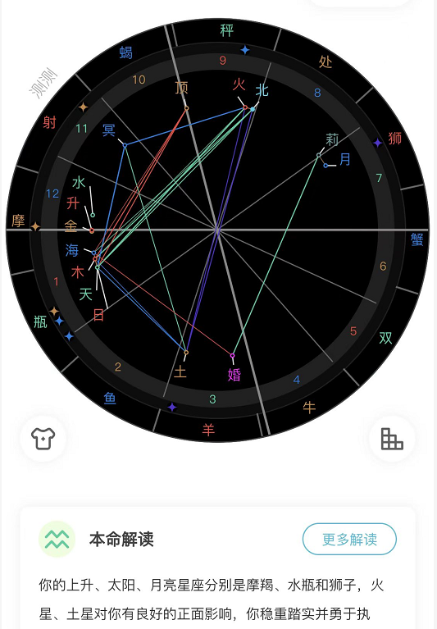

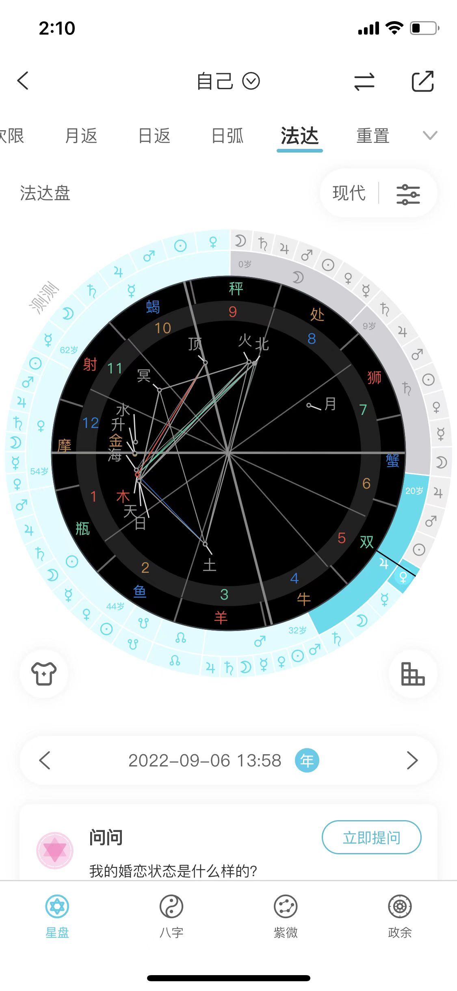

小C的：

那如果没有的话。。去找属火的公司，殡葬，半导体，新能源，医美，都适合你，职位随意的

殡葬，懂了

别小瞧哦这个行业后期会爆发

看感情对，现在是这样，我看一下你也是一个蛮厉害的，一个人，很多东西都是躺赢，你其实运气也不错，家里条件也不错，对，是，家里条件是不错，来感情的话，他会找上你来，桃花会找上你，桃花会找上你的，然后你真的运气好，你，你这真的是属于属于这种小公主小公子的这种会。这种过这种盘，就是比如说，爸爸妈妈会帮助你，然后然后包括包括这个，还有什么爸爸妈妈会帮助你，然后偏财运也会飞向你，然后教育高等教育也学的很好，你也愿意，也是飞向你的，然后然后这个，小人也。

然后小人也蛮多的，然后还有什么水星，水星飞，你的小人是来自于同事，你同事间里面小人会比较多，要小心一点，然后月亮月亮，月飞七飞七也是个七飞七，先看一下你的，你现在走的是木星大运，金星小运，你现在最近是你你要注意，一个是避孕措施，如果不注意的话，很容易在这一这一段时间里面生小孩，那么还有一段时间，就是这一段时间也会有一个优质的桃花，会出现优质的桃花。

这个优质的桃花，这个优质的桃花也是比较有钱的，就是条件还是比不错的，条件还是不错的，然后他会找上你，他会找你，你可以去留意一下感情，婚姻的话，结婚的话，你去看，在木星大运，月亮小运的时候倒是可以出现，可以适合去结婚了，那你如果在现在去谈恋爱，那走到月亮大运月亮小运的时候，你就很适合去结婚，但如果你当时月亮小运的时候没有对象，那你就去注意一下，留意一下有没有这个对象。

然后，然后看一下，因为结婚的这个对象，她是非常有母爱的，就是就很会照顾人，她很敏感，然后也会捕捉你的情绪，那么这个七飞七的话，我我我不知道你现在做什么什么工作，你你是跟有没有做跟刀枪有关的，就是跟刀子，比如说手术刀整形，医美整形，就跟火星相关有关的会比较好一点。

然后然后你其实在事业上面这个小人，我这边提醒你一下，今到木星大运水星小运的时候会特别的多，你要注意一下跟你的同事的这个关系，会特别的多。

没有做在做在做电商对？电商，电商，因为你这个气功，不是很明显，就就很难看的出来是从哪方面的，但是可以说你的桃花其实质量都不错，桃花质量都是不错的。

那唯一一点就是，你做电商，我不知道你是老板吗？如果说做电商是老板的话，那这个老公是合伙人，因为气功还代表合作伙伴，合作伙伴，所以你可以想有可能是团队中的合作伙伴，或者说团，或者说，就是两个人一起一起入股的，一起做生意的，这些等等都是可以的，那这倒有可能，会找到的。

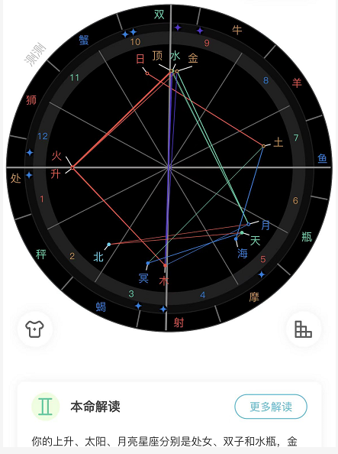

小安1638的

你这个人事业倒是很好，我建议你好好搞事业，因为你是属于一个非常晚婚的一个格局，然后你看你的十宫上面有一个天顶，天顶一根线，水星金星都是贴着这根线，这根线贴上去说明什么，就是事业搞的好，你就是女富婆的这种格局知道，因为水星水星就是代表，就是你对你的事业上面，鬼点子会比较多。那么金星其实就是金钱的意思，包括你的事业可以做到非常的高，然后太阳也在事业，你这一生中做的最好的就是事业，但是你的一般性女生的盘事业好，感情就会很差。

那你的婚运的话，首先你这个人肯定是晚婚的，而且你如果说要去找你的正缘的话，请你从从你的校友里面去找一找高中以下的同学去找一找，因为结婚可能是会跟同学去结婚，但是土星坐在这个七宫里面，那么可时间的话就会比较晚，现在几岁，现在现在应该很年轻，这种土星坐在七宫里面的话，基本上35岁之后才会，才会出现一个婚运，走婚运。

然后然后财运的话，你完全不用担心，因为是肯定是很好的，因为你的事业非常的好，但是你有一点，如果你要把事业做好的话，你必须得离家发展，就是不能在你的出生地，工作就发展，你必须是出去去别的城市打工，这样的话事业会做的非常的好，那么然后有一个，你你你在这个子女宫，桃花宫里面就武功里面。这个现象还是比较的重，因为是有天王、海王在里面，其实你也不愁没有没有恋爱，也不愁没有恋爱，我当时看了一下，你你确实是应该是同学这边介绍，或者说兄弟姐妹这边介绍的，又或者说短途旅行中认识的，然后你们是这样，是谈谈恋爱，就是谈先谈恋爱后结。

就先谈恋爱，后结婚，就是就是一气呵成的，非常好，但是是需要时间，需要时间去沉淀的，不是说年轻的时候就可以结的婚，然后因为，因为你这个真相是非常明显的，看到武功，武功也是代表子女功，那么你内心注重也是比较注重，就是说生好孩子后也是很注重小孩的，但是因为土星在的话，你可能是晚晚，就是就是年龄大的时候再去怀孕，那么就会有一个手术真相，就说小孩应该是剖腹产的。

27，你你真的，你先去搞事业，我跟你讲，时空的这根天顶线很少有人，他会贴个两个星体的，基本上一个人就贴一个星体，甚至很多人谈里面，他这边是没有那么贴，那你是同时两颗最好的一颗星星，两颗星星都很好，水星跟金星都是吉星，全部贴在这个天顶，你不搞事业，你还去找什么什么人，而且而且你想结婚没有关系，这个同学会主动找上你来，然后你再去跟他就是交流一下，认识一下，聊一聊，那最后再去谈恋爱，最后再去结婚，你只要负责把你的事业搞好就行了。

事业好的，感情就曲折了；感情好了，事业就一般

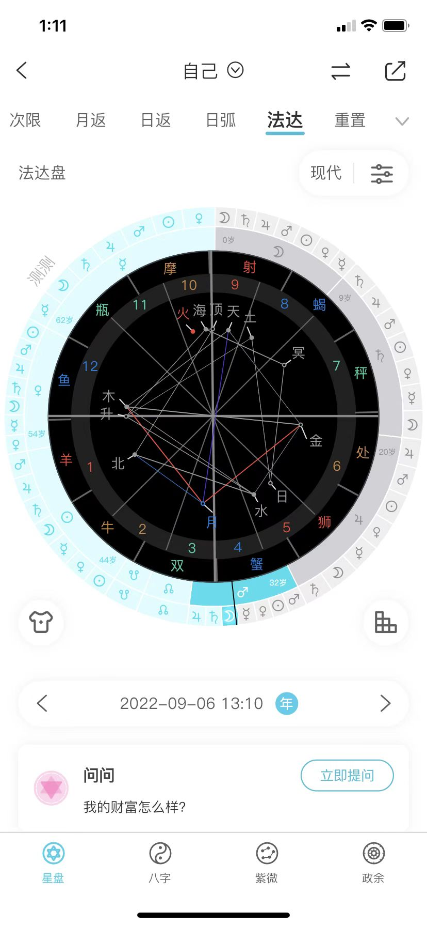

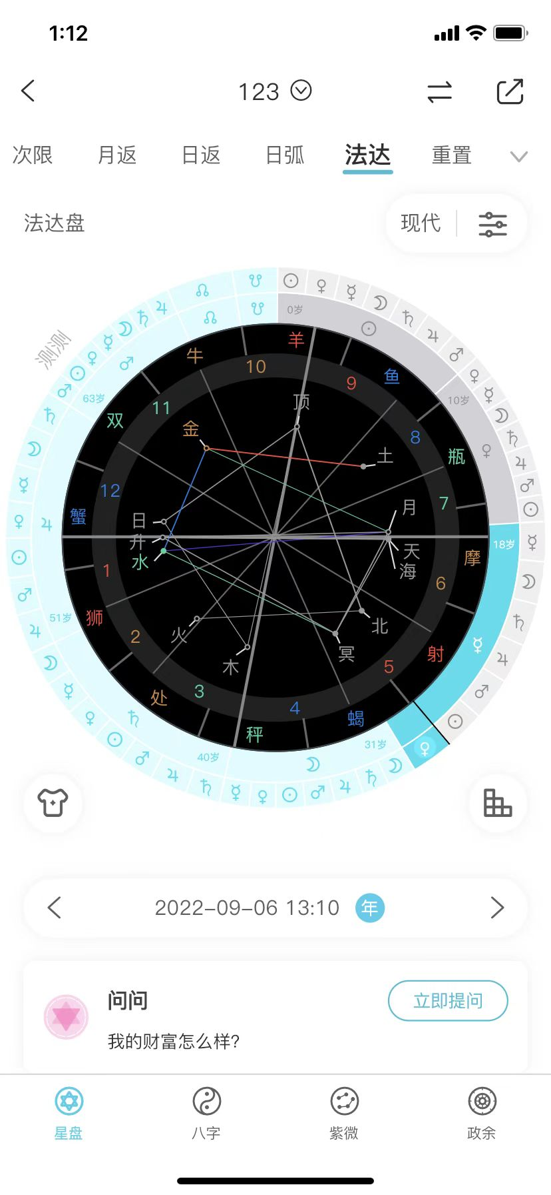

标示自己的(36考老虎)，巨蟹29周岁：

这个狮子男，是属于娘炮的类型的。你这个狮子男真的太娘炮了，为什么你的水象太重了？水象星座的这个星盘里面的水象太重了。首先，上升双鱼，上升双鱼就已经已经已经侧面的说明了你就是个娘炮。

上身双鱼的话，你应该知道，其实你已经32岁了对，你你是32岁吗？不，32过了对，你30多岁了，30多岁，然后上身双鱼就是人格面具，那你可以讲30岁之后会越来越像什么星座，你会越来越像个双鱼座，那双鱼座是什么特质？它的特质就是爱做白日梦，活在自己世界里面，你会觉得，她就是我最爱最爱最爱我的，她就是最好的女生。那就是怎么怎么怎么样，那这就是你的一个一个爱做梦的一个缺点，那么其次，你你，你这个人一生中12个宫位里面做的最棒的，最耀眼的就是这个武功，恋爱宫，所以跟你谈恋爱的人都很开心。

你的脾气不好，对，因为你的事业功里面有一颗火星在，所以你把臭脾气全给了，全给了你的同事，给了你的工作环境。

你的脾气不好，对，因为你的事业功里面有一颗火星在，所以你把臭脾气全给了，全给了你的同事，给了你的工作环境。

好，那么你这边，你你所有的星宫位里面做的最亮眼，最耀眼的一颗星宫位就是五宫，就是恋爱宫，这个五宫可以代表桃花宫，也可以代表子女宫，那也可以代表娱乐，就吃吃喝喝，玩玩耍，投机，彩票这一类的，那么在五宫里面，你出现了两颗星星，一颗是太阳，那么太阳，所以说你是相当的注重谈恋爱的感觉的，就是说，就是谁都谁跟你谈都会很开心，因为你会非常的注重这个恋爱的对象。

30岁之后是上升人格，是看上升星座，不是看月亮的月亮，是讲你内心的情绪，你内心的阴暗，阴暗面的一个性格，那么我继续讲，那么水星也落在了这个武功，所以你在这个谈恋爱过程中，你是非常喜欢交流的，你你就是无话不说的那一种，就喋喋不休，各种各样说话都都会，所以说跟你谈恋，谈谈恋爱的人会很开心，但是反而跟你结婚的那个人，他会非常的不开心。

不好听的，我私信你，为什么？你既然在群里问我，那我就把好的坏的都说出来，好了，继续，然后你，你的有一个不太好的一个相位，这个相位是什么？一个是月金星，月亮月亮在三宫月，双子刑克了金星六宫的金星的，这个处女，所以这就是什么，就是月金星，就是当你滋润了你的月亮的这个心情。那么金星就得不到关爱了，金星是对感情观，那你的金星处女，那你的感情观是属于非常专一的，因为处女就是专一，那你也喜欢去服务对方，去给他花钱，给他给他最好的体，照顾这些等等，这也是你一个很好的一个优点。

那么但是，但是当你的精心，你照顾好对方，然后你你的爱情观得到了滋润，你心里就不满意，你月你的月亮双子就体现出来了，月双的人，他就是属于那种，飘忽不定，还有包括这个情绪上面也会比较不稳定，那么他的心里想法也会很多，会内心可能会有一点三心二意。

、、单方面付出太多，不平衡

为什么不开心？你看你的七宫夫妻宫，七宫里面你的七宫，其实你的正缘是在同事里面可以找到的，然后这个正缘它是养宠物的，那么那你这个七宫七宫是水星对不对？七飞七飞五，那这里的这里的感觉，这里可以讲有可能是未婚先孕，就先有小孩了再去再准备结婚。那么还有一种可能性，就是你会找回你的前任。去跟你的前任结婚，但是你会出现一个离婚复婚的一个现象，这就是冥王星在七宫，那这跟这个女生跟你结婚，她会得到你所有的控制欲望，然后你这边有一个日命星，这个日命星就是，就是两个人都受罪，小孩也受罪，老婆也受罪，你会出现一种比较还是比较霸。

还是会比较霸道的那种情绪，然后太阳是属于表面出来的，所以你表面上会给人，会给你的老婆感觉，我男人控制欲望好强，他一直在控制我，他不希望我吃这个，不希望我做那个，所以这个婚姻里面的冥冥王星在七宫，他是会出现一个离婚复婚的现象，那么在这里，在这边，你这边的这个老老婆，这个老婆，这个老婆，应该是年龄是比你小的，但是但是有了小孩之后，你会管的会更更紧，会让他们没办法呼吸，他会觉得会很难受，那这是你一个缺点。

所以在这方面的事情，这也是一个金星处女的一个一个特质，因为金星处女的人，就是他希望我的恋爱是由我喜欢的样子去进行的，那么他也是属于不知不觉的会要求，会要求对方活成你心目中的这种爱情观的想象，爱情观的对象。那么当你金星爽了，你月亮就不爽了，你月亮就会觉得好像一直都是我单方面付出，你什么都没付出，为什么，凭什么？

、、我现在温柔很多了，控制情绪，看了很多心理学的书

那么我看一下你的婚运时间已经过去了，你如果在火星大运，金星小运的时候去结婚，我不知道你跟这个玉巨蟹女谈了多久，那你可以自己翻译一下，它上面有个文字版，你可以找到火星，火星大运，金星小运的时候是你结婚最好的时间，是你结婚最好的时间，那你接下来要去，你接下来其实还是还是蛮难的，蛮难结婚的。

因为你你的情况是很明显，就是因为有小孩了再去结婚的，你如果在火星大运，太阳小运的时候出现有个小孩，那你就基本上就会在火星大运，金星小运的时候就结了婚，那你现在这两个时间都错过了，知道，这两个时间都错过了，那你现在走的是火星大运，月亮小运，你看你的月亮在三宫三宫就是交流，就不停的说话，不停的想要抒发自己的情绪，那么你这就是你现在这个情。情况就你现在就很想就挽回他对，很想就一直在找什么原因，怎么去挽回，他一直在咨询，那么这也是你一个火月火月运的一个情况，那么火星大运的时候，这个时候，你其实是你事业的巅峰期，是你的事业的巅峰期，那你你要好好珍惜，你应该是还有月亮，土星木星，还有这么几年里面，事业要去弄到后面。

到后面一个北交点跟南交点的时候，是是你整个人生中最困难的时期，就做什么都不顺的那一个时期，这是我们每个人都会经历的，所以所以你如果说在火星大运的时候，你的事业不去弄的特别的好，你没有买房子，你没有，你没有存到很多的钱，那你等你走到北交点的时候，那你就完蛋了，你就很难再去突破你所有的，所有的这个这个围城。然后，然后在这边，你现在月亮的话，可能结婚会很难，但是是你好好学习的一个机会，就是就像你说的看看心理学，去了解一下知识，然后看看培训一下，或者说充实一下自己是你最好的时间。

、、我和她是19年10月谈的，20年8月分手，21年3月，一直拉扯到21年3月，然后她有新欢，彻底分开

那我现在看一下你的前女友，前女友的话是这样子的。她，等一下盘不对好，前女友是这样的，你说前女友会在她跟新欢分手后或者吵架的时候打你电话对？那么这个前女友其实就是这样子的，这是一个她的星盘里面武功里面一个冥王星在做宠，冥王星你可以用我们群里的这个周周，她的前男友就是这个冥王星。被把他给折腾死了，这个冥王星是什么意思？冥王星就是代表极端的破坏的，那么武功就是代表桃花，代表恋恋爱运，那么冥王星在武功的人，他会出现一个分分合合就不停的分，不停的合，甚至会，做一些极端的事情，比如说他会为了气他的现任，所以故意联系你，所以其实你整个过程你就属于一个备胎。

、、感情只会影响我拔刀速度、、现在开始一年内事业对我很重要

那你的然后，然后我看一下，她是这样子的，这个女生她在，她其实也是很喜欢去谈恋爱的，但是她这个恋爱可能会谈的不好，她冥王星在武功，她也是想要去控制恋人，想要去控制欲望特别强，然后不允许恋人交朋友，有异性朋友，包括一些等等这些行为，那如果有让她不爽，她就要破坏掉了，她就要去极端了，觉得我要分手，我要分手，但是分手后她又很后悔。那她又开始复合，那么，包括就是她也会去做一些极端的事情，比如说你对我不好，那我就去找个新欢来气你，那这也是她一个一个不太好的一个特质，那么她现在是这样子的，她的她的婚运，这个女生她可能会闪婚。

、、她就是喜欢拉扯……整的我情绪反复很难受

这个女生她可能会闪婚，因为她有一个天王星在其中，说明这个婚姻是她突然结婚的，她突然想结婚的，然后她这个天王星是和向冥王星的，所以她是属于就是她会突然跟她当时的当时的恋人，就突然想去结婚了，就突然结婚，所以她就是非常冲动，在这个婚姻里面，她是非常的冲动，她其实也是，还有这个女生，她有个。比较比较比较不舒服的一个点，它的命主星是飞到七宫的，然后七宫它是有一对一的含义，所以它的月亮在七宫，是它内心很需要一个人陪伴，所以它这个人的女生，这个女生就不太能接受异地。

、、她就是这样控制我、、我以前让她气死了

她是不太能接受异地的，她内心是非常需要，男朋友一定要在我身边，而且她的月亮跟冥王星也是有合相的，所以她对这方面的执念非常的深，所以加上冥王星在武功，你，你跟她是异地，她就是不爽，她内心就是要有个人陪，她就是要看到男朋友在我身边，所以她才选择，她才选择给你分手。那么这个新欢我觉得她也是来找你是气你的，并不是真心想要交流。但是需要的是你，你觉得你要你要什么，事业有成再去娶她，我不建议你这样，因为她的天王星在七宫，她就是说结就结她，她根本就不关心，这个男生是不是她要结的婚，知道，因为这是因为她的海王星也在七宫，所以海王星是代表双鱼的一个一个守护星，那么就是代表迷迷迷迷糊糊，迷迷糊糊。

、、@喵大仙ྀི 明年和后年会结婚，她想要一个家，我知道，这是她的梦想

很混乱的，很混乱的去结婚，那思维很混乱的，包括他这样的一个婚姻，也是属于带有欺骗性的，所以他其实结婚就是不知道自己为什么要结婚，但是我就是要结婚，所以天王和海王在七宫就会出现一个闪婚闪离的一个标准配置，所以，所以我只是说，你要是想娶她也是可以，她也有可能就是离了婚后就来找你，都有可能，都有可能。然后，然后这个女生其实还蛮旺，不对，这个女生是婚后，老公会旺她，她会做，她会变得越来越好。

然后看一下他的，你到时候等一下，看一下他的这个婚姻，土星他现在是走的是什么，水星大运，金星金星小运对？他现在走的是这个，那么，对他确实是，你听一下，你自己记一下时间，你自己到时候看一下文字版，他会在他会在这个。月亮月亮，就是等他到31岁之后，月亮大运，月亮小运的时候，他会想要结婚了，这个时间你去求婚，他绝对会跟你结婚，那么他也会在月亮大运，土星小运的时候去跟结婚，就是31到三十三十四这段期间里面，一定要让他去结婚，你去求婚他一定会答应你去求，答应你的求婚的。

那么他现在走的是水星大运，金星小运，那么他现在的情况是什么？首先他现在是非常想要去交流的，这个就是我刚跟你说过，他想要去，吐吐露自己的心声，想要去聊天，想要去找任何人去，谈恋爱，讲话，然后，聊天，这些等等是他是他现在这个段时间里面比较，比较重要的一个时间，那么他现在还有一个金星小运。他会不停的去认识很多的异性朋友，甚至是朋友，他会不停的去跟，去跟这些网友，朋友，之间，去聊天，就是就是会去聊他自己喜欢的东西，然后剩下的就是他金星小云，他也是这这段时间是特别的注重自己的家庭，他会去对爸爸妈妈会更好一点。

所以他现在是没有想要结婚的欲望，他你，你如果要娶的话，就要在31岁，31岁到34岁，应该因为每隔两年，然后你自己看文字，月亮小运和月亮大运，土星小运的时候，就这两个小运的时候，你去抓住它，你能抓住它的。

、、@喵大仙ྀི 你说的是周岁还是啥

周岁，这个西方新房是看的周岁。

你跟他怎么样我不知道，因为你没有给我合盘，同时我也不想看，那么我告诉你了，他的婚运时间你就去抓紧，但是你的婚运时间其实已经错过了，那么你跟他，你跟他这样的结婚，其实我觉得组合下来，最终目的还是会离婚，因为你不是走在婚运时间，一两个正缘是要一起走，在一个婚运时间的，如果一方是没有走在婚运时间，那么他行使婚运时间的时候，他会碰到他更喜欢的女孩，然后你，然后狮子男，你的正缘是养宠物的，然后最好是往工作中去找一找，有可能是同事。

、、@喵大仙ྀི 我能解决异地去她身边么

@狮子男 不太能，她的星盘，周末夫妻，她好像逃不掉异地这个问题

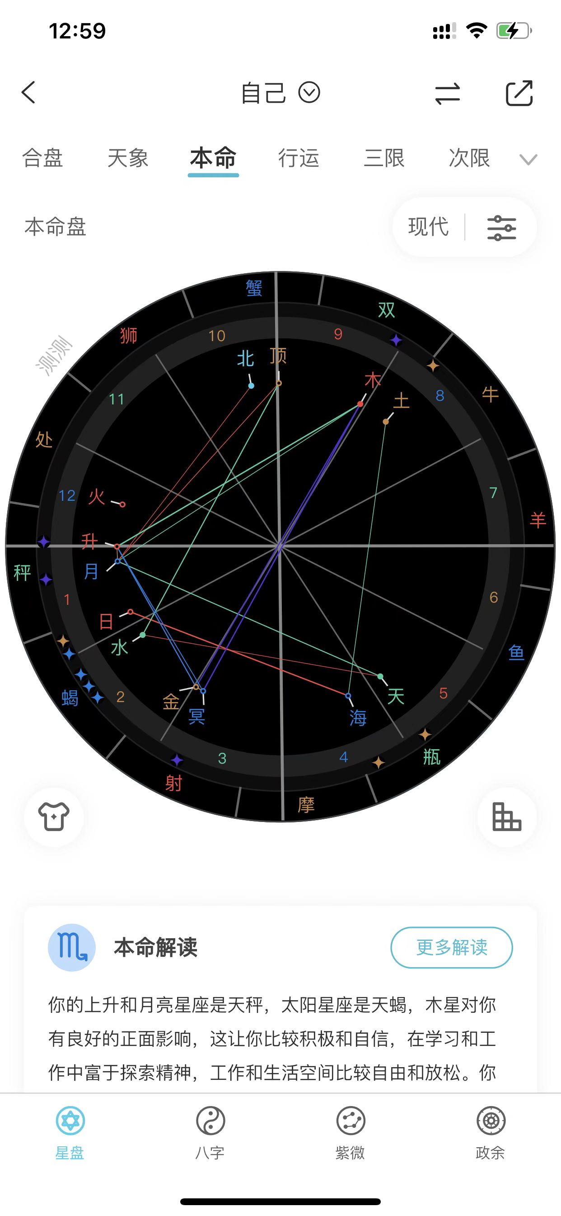

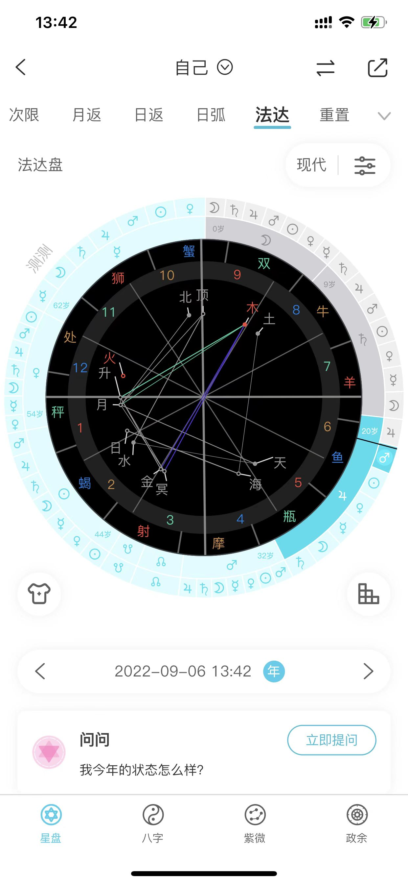

曼笙的

你是要看感情事业是吗？你可以发一个法达新线的盘给我吗？

首先你的盘五宫非八宫，那么恭喜你，你找的每一任对象，他的他的这个啪啪啪能力还是很强的，而且是非常有信誉的。

分手了，那没有关系，你往后找的对象都可以，这个没有什么问题，然后你要看见感情，我觉得你的感情，不是很多不是很多，因为是土星，土星坐落，然后土星落在八宫，很多感情就是属于谈到几个月就断掉了，就是不会很不太会长久，你真正的感情，我觉得你你这个人倒是可以去搞一下事业，就不要太在乎感情方面的事情了。

不用发，他的朋友已经分手了，看什么，对看你自己就行了，好吗，首先，我先讲一下，先讲你的感情好，感情跟婚姻，你，因为土星，土星其实就是一颗延迟的星，它是颗衰老的星，它是代表少，所以在恋爱，在这个桃花宫里面就不是很多，那出来的桃花，也也不会很轻，但是如果跟他谈的这个桃花，其实说。是可以很久，但是因为你的土星是落到八宫的，所以这个酒就变成就变成了，快，他就会，就是他一两个月，他就分手了，就这样这样的一个现象，所以我才说，你如果说你最好去搞一下你的事业。

那么在这个桃花，你自己去看一下你的发达发达，你可以点进去看，它会出现一个文字，就是，什么什么大运，什么什么小运是几几年到几几月几号到几几年到几月几号自己去找这个文字，你只要我告诉你是什么什么文字，那个土星，你现在走的是木星大运，火星小运，对不对，那么你接下来的时间就是桃花是很少太少了，你你可能谈的话也要谈，也要在30岁，29岁的时候，就是木星大运，土星小运的时候，这时候你会出现你的桃花了，会出现你的桃花，那你就好好的去谈。

然后，然后你你你其实结婚也不会很晚，我觉得就是在你的这个木星大运，土星小运的时候，你去谈恋爱，那等走到火星大运和火星小运的时候，是你的婚运时间，那你如果在木星大运，土星小运的时候没有遇到恋爱对象，那你要抓住在火星大运，火星小运的时候，尽量去找一下你的你的这个，正缘。但是你的正缘，可能可能性会有一点点不好，因为七宫是飞到12宫的，12宫其实代表秘密宫，那12在感情里面它是代表一夜情，代表婚外情，代表地下情，所以说在这方面的情况下，可能，也是需要找一找的。

你在考研吗？你在考研，我告诉你考不上你是考不上的，你可能小时候会会聪明一点，但是小时候学习成绩肯定是断崖式的，时好时坏，然后然后木星，木星虽然是在九宫，对不对？虽然是三宫飞进来的，九宫就是智商是好的，但是运气比较差，因为木星双子是落线，然后你的木星还跟冥王星是对冲，所以你想考研你考不上。

你唯独你想要做的好的话，你是工作，而且你的工作运势很好，它会飞过来的，就是有工作会找上门，或者说你随便去投个简历，工作也会需要，你知道，这是你一个比较好的一个现象，但是，月亮天秤你是属于那种不争不抢的。

然后在你的婚姻里面，在你的婚姻里面，你你其实走火星大运和火星小运的时候，气，你不用担心，你现在你现在也是走火星小运，你不用管你的对象了，你赶紧去看正缘来自正缘，你可以去从，你可以去看一下有没有人是做医疗医疗器械，医药代表也可以，还有就是练瑜伽的，或者说中医这边也可以，又或者说是做慈善，你也可以去做些慈善，然后可以在中途中认识到这个对象。

那现在走的是现在走的正是婚运，正是婚运。但是，但是你要想结婚，我觉得可能是结不了，但你能碰到这个人，那其实要比你的要比你的武功的能量会更好一点。

但是有一点，我要说明一下，好好的也挺坏的，也挺好吗，那你的婚姻里面，这个老公其实是不老实的，头婚他是不老实的，但是二婚会好一点，头婚可能不行，头婚这个老公，我先讲一下，七非11是光明正大出轨，七非12是地下情，他会把小三保护的非常好，那么你七婚里面，他是没有这个受克行星的，然后火星又是空宫，所以你的婚姻有可能你不会发现，老公有没有异性，你可能发现不了，也有可能是当你发现的时候，其实已经过了好几年了。

那可以，真的很好喂，做医疗器械的，对你就是往那方面去找，那他其实也算是你的正缘，但是但是我看你的接下来的时间，走太阳大运的时候，其实是，其实并不是并不会跟他结婚，所以你真正的结婚年龄应该是在29岁，29岁到34岁，你们自己去看，就是木星木土运和火火运的时候，你自己去看一下。

然后，然后其实你的事业我跟你讲，你事业可以去做一些在家里工作的，比如说淘宝客服，那比如说是直播，比如说带货这些等等，就是有一个舒服的环境，因为月亮是代表家里，所以你而且你最好去做跟女人有关的东西，就是就是赚女人的钱，因为事业和和客户量流量是非常好都是。分享你自己的，所以就是事业做的好，客户就来找你，你完全不愁没有客户源，懂吗？然后你这边的，你这边太阳穿奥宫水星，水星也在奥宫，所以钱是很多的，不用担心。

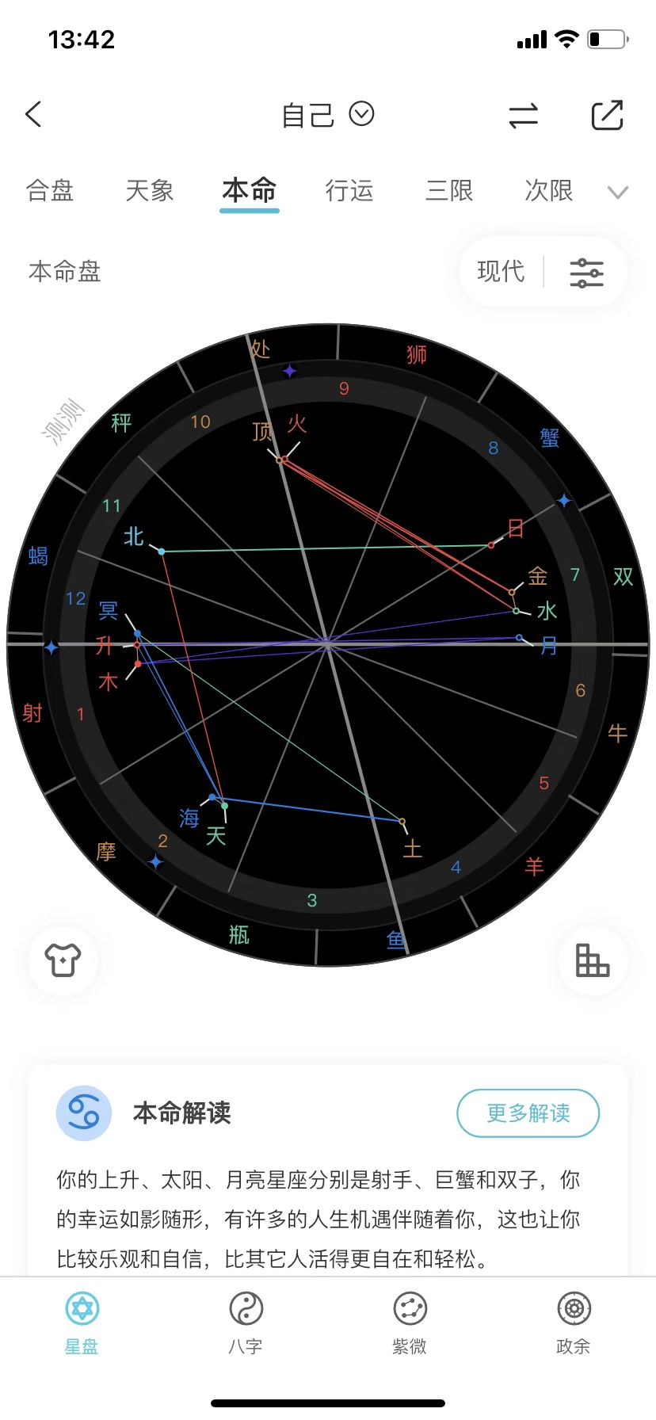

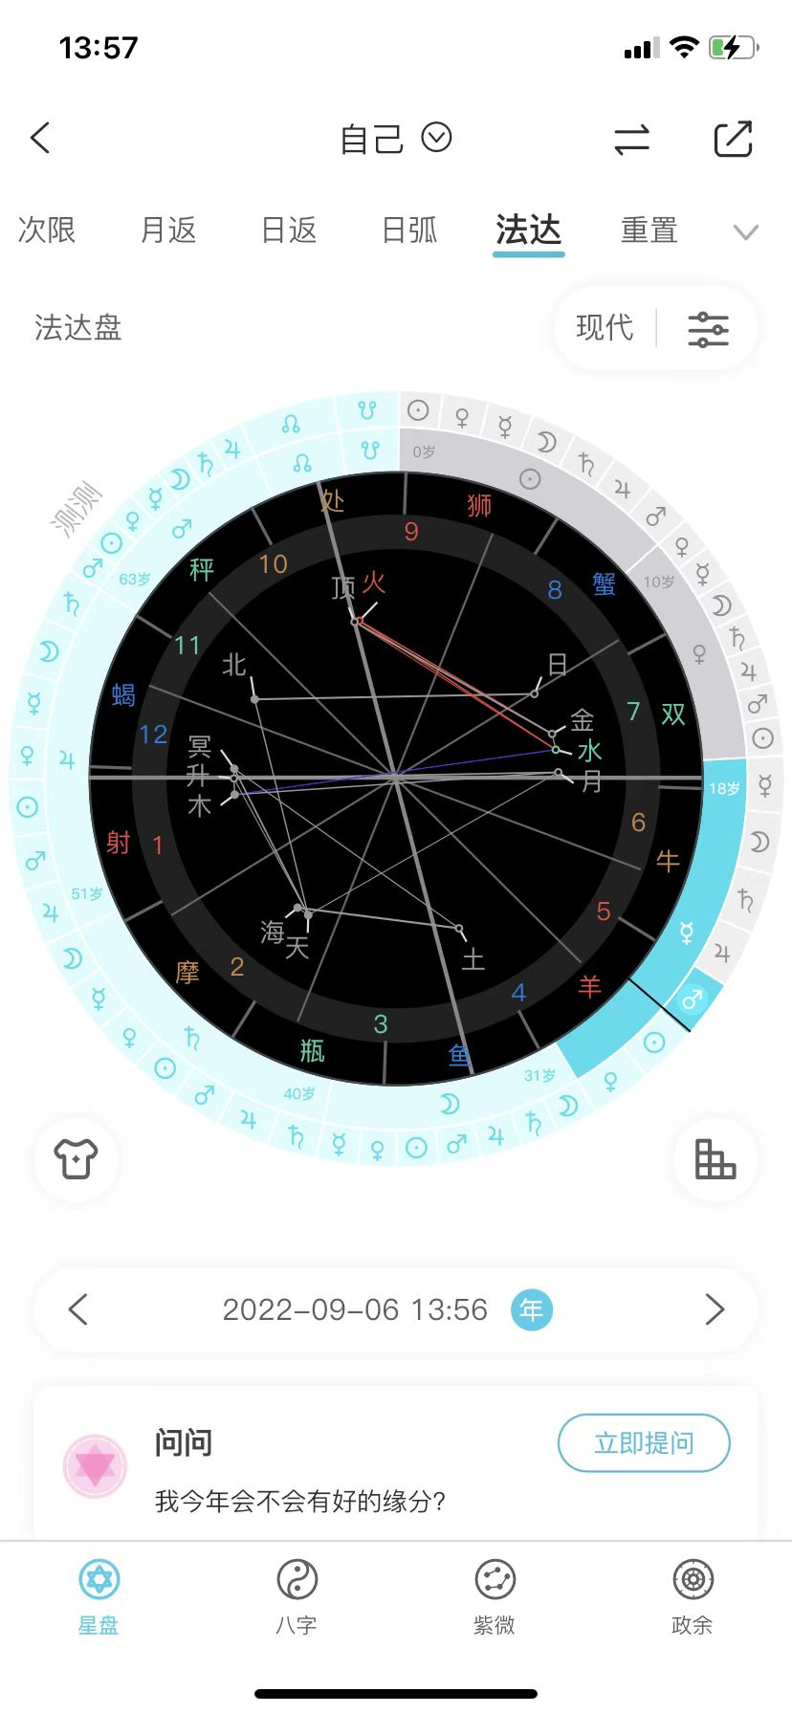

巨蟹 高高的

哇塞，你这么年轻，你随便随随便便就好结婚，你我告诉你，你你的婚运，你正在进行婚运中，水星大运的时候，这十年里面都是你的婚运，然后月亮大运的时候，31岁到40岁也是你的婚运，然后，然后走到等一下，我看一下，对的对的，就在这一段时间里面，你就40岁之前随便你结婚。

好，再讲一下，你现在谈的那个男朋友是你的大学同学吗？你桃花，所有的桃花，你的桃花，暗桃花，和这个正桃花都是来自于同学，就九宫里面认识的，那这个人也有可能是从事国外贸易的，做贸易的，做旅游行业的，做做教育行业的，这些人也也可以说，甚至是你出国也能遇到，这样的一个桃花。

所以其实整张盘里面，你是属于婚后会请你的大运，你婚前可能也就是想要什么，还不一定有什么，但是你婚后，你会出现，你想要什么就有什么，但是你婚后，你会出现，你想要什么就有什么，但是你婚后，你会出现，你想要什么还不一定有什么，但是唯一一点，你也是需要去经营婚姻的，因为你有个一气对冲，那夫妻之间还是会容易吵架的。

现在这个是相亲的时代，放掉放掉，相什么亲你，你相亲才是毁了自己好吗。

好，我跟你讲，怎么你去哪里找？你你，你去哪里找？你先这样子，我先告诉你这个老公的特质，你可以找这个老公，应该是风向性做的，他是比较精灵古怪的，然后他有可能是做销售的，就就是嘴巴很会说，这个人有可能做销售或者做生意的，然后长得很帅，金星在气功，是什么？老公会很帅，或者或者婚姻很幸福。那么水星也在七宫，然后你的七宫正好是七非七，所以他有可能，他也有可能，他然后再看这个十宫，十宫的宫主星也是水星，所以你这个老公是在你事业中认识的。

、、不相亲认识不到呀，我的朋友圈全部都结婚啦，没有单身的男人了

在事业中认识的其他地方不要再去找了，什么相亲浪费时间你知道吗？好，再继续看，这老公会主动找上你来的，因为是同事，你们俩绝对是同事，或者说就是跟你的工作有关的，那有可能是其他的公司，买你们家的公司的产品，这些等等，你都可以去去考虑一下。那这一个你再去看你的六宫，六宫可以代表同事，11宫也是也是金星，六宫也是金星，说明你你很容易跟你的同事促成朋友，就是异性朋友，同性朋友都有，可能就跟同事关系会很好，所以你要在同事里面去找。

你现在做什么工作？你的盘很像铁饭碗，就比较像铁饭碗，就是公职人员。

然后，然后你，你其实，你还很旺夫你知道吗，上身射手，上身射手的人运气很好，上身射手运气很好，那射手座的人也运气很好，然后你你这边你是八宫飞到七宫的，说明是什么？就是要结婚后你才会起运，而且结了婚后，你的老公会给你，会被你带到更高一届，就是，条件更好，然后赚到更多的钱。

你要考试对，必须考试，听我的必须考试，你现在走的是什么？你现在走的是水星，水星大运，火星小运对不对？然后你去看你，你去看这个文字，水星大运，太阳小运的时候，你去考试必过，你其实现在考试也可以，因为火星其实也是卡在这个九宫的，你看一下火星是在九宫吗？那火星也是穿到十宫的，所以，你你这两年考试运很好，非常好。

、、是不是我换了工作才会走运啊、、我感觉我感情运一直很差，渣男收割机

对的，你运气好，你虽然冥王星在12宫，一般是冥王星在12宫的人，他运气会很差，就会很多很多，就做什么事情都不顺。然而你的冥王星在12，但是你的木星是和向冥王星的木星是代表，幸运就是就是对，对自身的幸运是爆，很极端的这种幸运，然后木星又是和向上升的，随着年龄上去会越来越好，越来越幸运，越来越开心。

然后还有明年，大太阳想运的时候自己看，水水日运的时候可以去做一点炒股，炒股基金也会算钱。

而且工作铁饭碗是你的出路，还有就是，月光族吧你， 你到月土运的时候钱会多起来了